Паспорт изделия
Инструкция по сборке и эксплуатации мебели
Стенка «Орион Люкс»

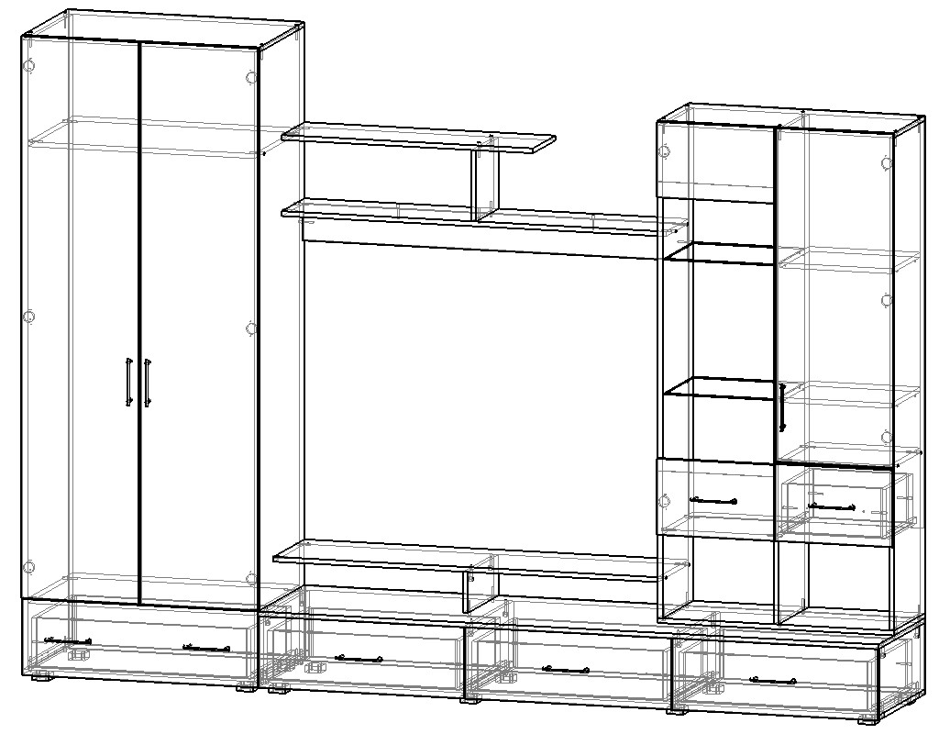

Инструкция по уходу за мебелью и правила эксплуатации.
Для поддержания внешнего вида и увеличение срока эксплуатации рекомендуется соблюдать следующие общие правила:
- Мебель должна эксплуатироваться в сухих и теплых помещениях, имеющих отопление и вентиляцию при температуре воздуха не ниже +1 и не выше +40 градусов, относительной влажности 65-85%.
- Расположение мебели ближе одного метра от отопительных приборов и других источников тепла, а также под прямыми солнечными лучами, вызывает ускоренное старение покрытия и деформацию мебельных щитов.
- Поверхность деталей мебели следует оберегать от попадания влаги во избежание разбухания каркасов фасадов и столешницы, отклеивания кромок на боковых поверхностях.
- Следует оберегать поверхность мебели и его конструктивные элементы от механических повреждений, которые могут быть вызваны воздействием твердых предметов, абразивных порошков, а также чрезмерными физическими нагрузками.
- Изделия мебели необходимо устанавливать на ровные поверхности.
- Рекомендуется для чистки преимущественно пользоваться мягкой тканью или замшей, смоченной и хорошо отжатой перед использованием. Всегда тщательно высушивайте (протирайте сухой тканью) смоченные участи по окончании чистки. Не следует использовать средства, обладающие абразивными свойствами. А также губки с покрытием из металлического волокнообразного или стружечного материала при чистке.
- В процессе эксплуатации мебели возможно ослабление крепежной фурнитуры, необходимо осуществлять «затяжку» всех изделий металлофурнитуры, осуществляющих крепеж и регулировку узлов, обеспечивающих открывание и трансформацию подвижных элементов.
Общие технические указания по сборке.
Для удобства транспортировки и предохранения от повреждений, мебель поставляется в разобранном виде в индивидуальной упаковке. Вы можете собрать ее самостоятельно, либо воспользоваться услугами квалифицированных сборщиков. Не приступайте к сборке, не ознакомившись с инструкцией!
Проверить комплектность каждой упаковки, согласно комплектовочной ведомости. При обнаружении дефектов или не комплектности к сборке не приступать. Обратитесь к продавцу. Внимание! Не рекомендуется одновременно вынимать детали из всех упаковок во избежание их смешивания ( можете перепутать детали). Проверить наличие фурнитуры.
Во избежание перекосов и повреждений, а также загрязнения мебели, сборку производить на ровном полу, покрытом тканью или бумагой. Необходимо соблюдать осторожность, чтобы не повредить поверхность деталей. В сборке сложных и больших изделий желательно участие двух человек. Перед началом сборки необходимо определить расположение деталей в изделии в соответствии со схемами сборки и инструкцией.
Производитель оставляет за собой право вносить незначительные изменения в конструкцию, не изменяющую внешний вид и дизайн изделия без предварительного уведомления.
Поставщик гарантирует соответствие товаров требованием ГОСТа при соблюдении условий транспортировки, хранения, сборки (для мебели, поставляемой в разобранном виде), эксплуатации.
Схема сборки:
Спецификация на панели и профили
Готовая деталь
Сборку рекомендовано производить вдвоем на чистой,
ровной поверхности, во избежание перекосов и повреждений.
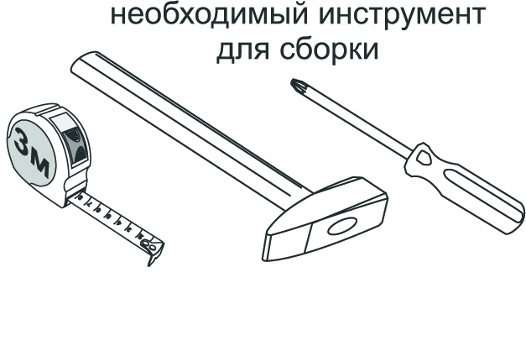
Не приступайте к сборке, не ознакомившись с инструкцией!
Для удобства транспортировки и предохранения от повреждений,
мебель поставляется в разобранном виде в
индивидуальной упаковке. Вы можете собрать ее самостоятельно
или воспользоваться услугами квалифицированных сборщиков.
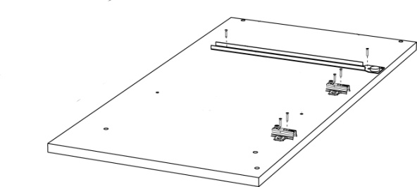
Закрепите ответные планки петель и направляющие на боковинах

Соберите ящики
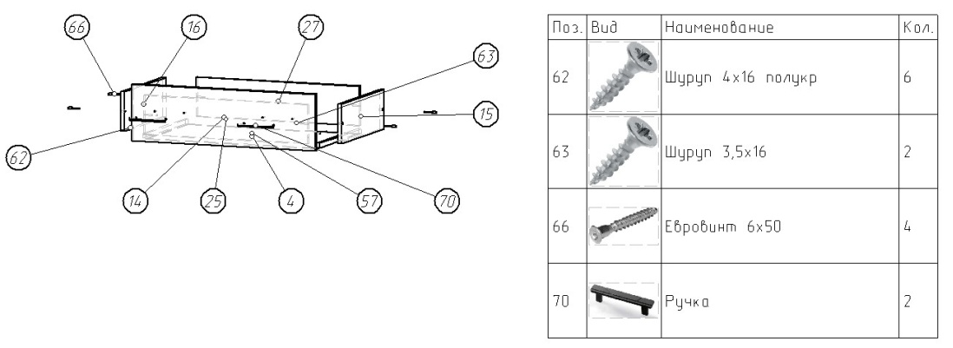

Соберите корпуса
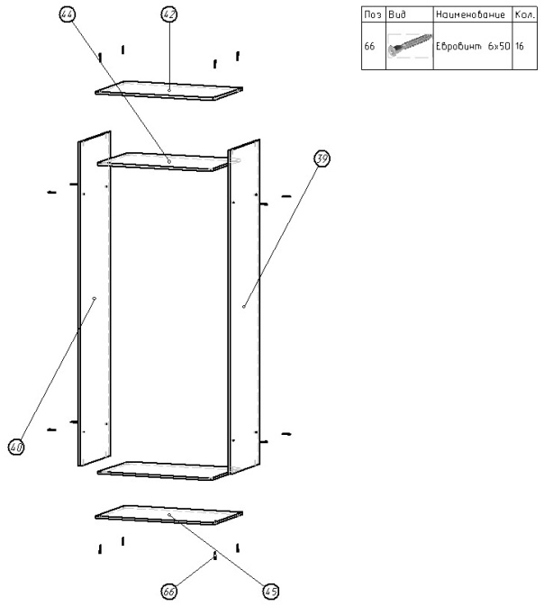

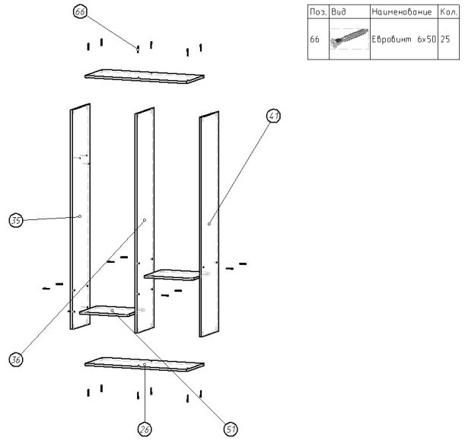

Установите ДВП. Внимание: Проверить диагонали. Прикрутите ноги.

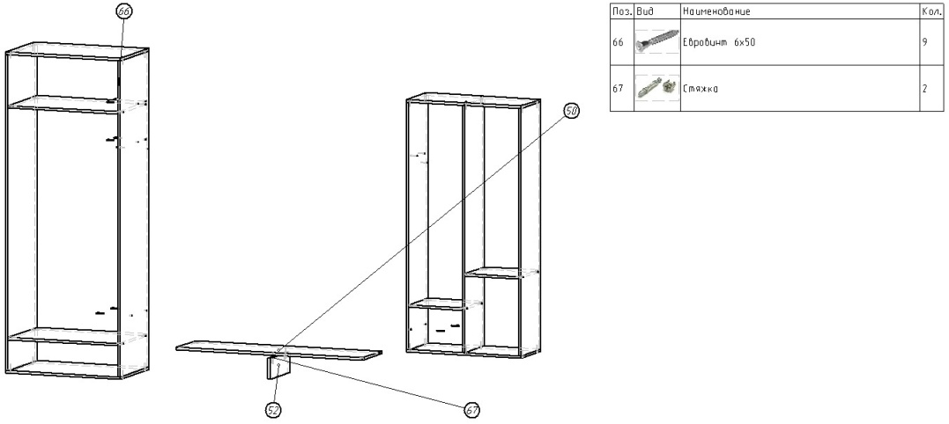
Соедините крышу от тумбы ТВ со шкафами

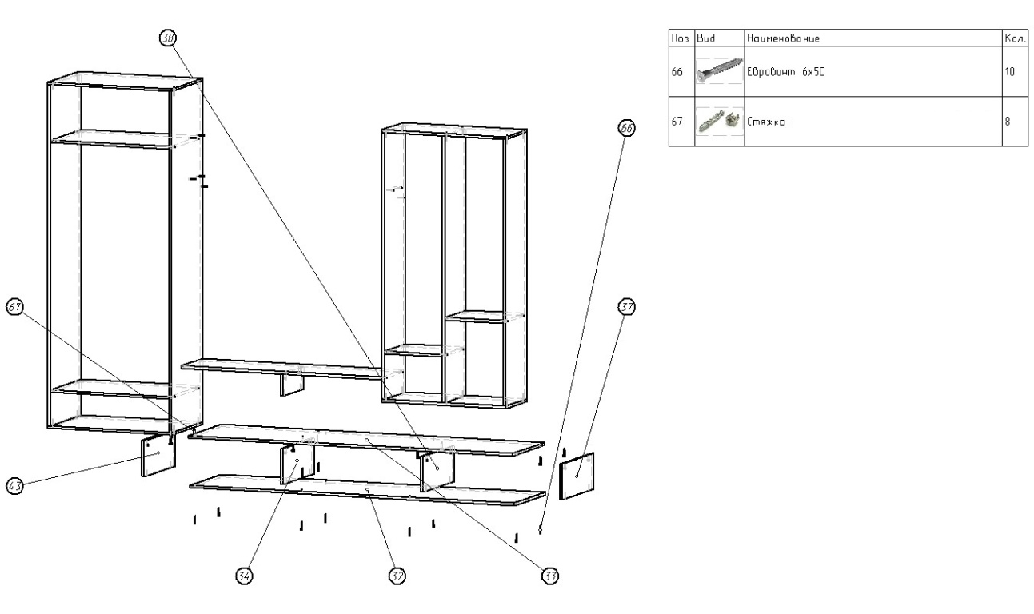

Закрепите полку .
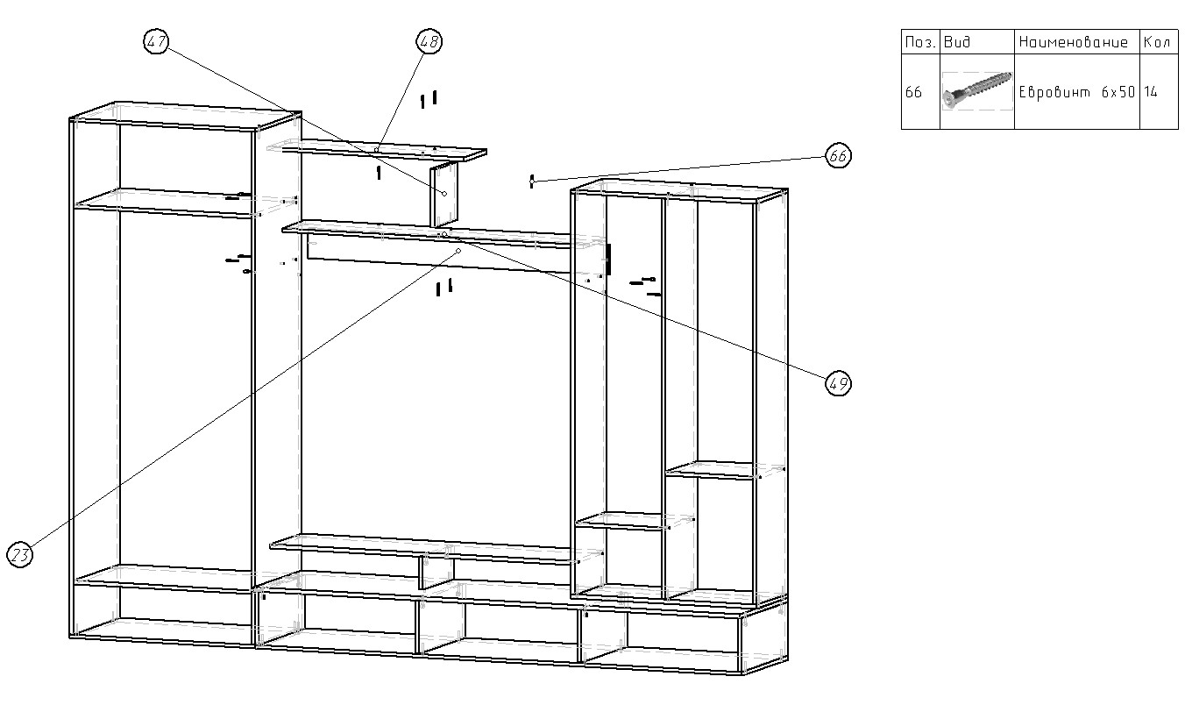

Установите фасады и ящики.
